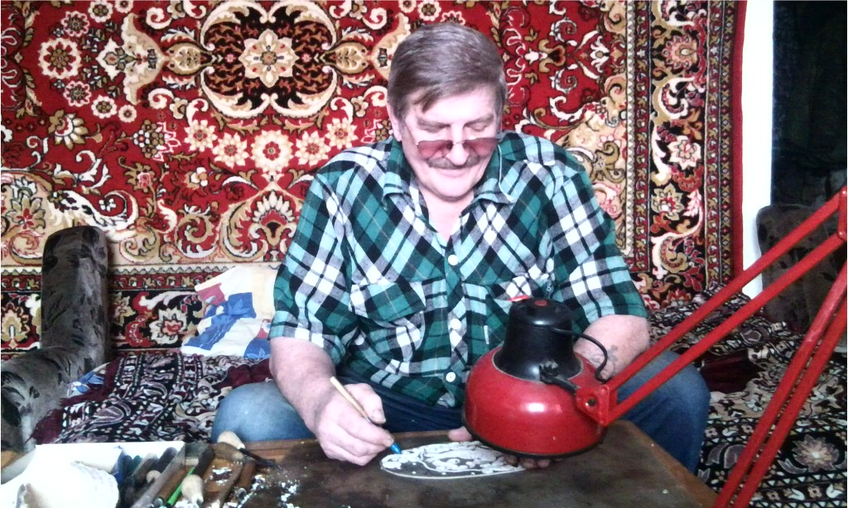
Кудрявцев Игорь Александрович
Родился в 1960 году в городе Гагарин, Смоленской области. Окончив школу и отслужив в рядах Советской Армии, Игорь Александрович женился на сибирячке из города Асино и переехал на её Родину. Уж сильно ему приглянулся Сибирский край. С 1983 до 1993 год работал на Асиновском лесоперерабатывающем комбинате. Изготовлением и орнаментацией изделий из бересты занимается с 1985года. Его наставники в берестяном ремесле Валерий Петрович Гужин и Владимир Владимирович Павлов. Основные техники орнаментации, которыми он в совершенстве владеет и работает: прорезная, полупрорезная и скоблёная береста. Ассортимент изготавливаемых им изделий очень широк: от шкатулок, коробок, коробов до наборов для кваса, туесов – сколотней.
Игорь Александрович активный участник районных, областных, региональных, межрегиональных, всероссийских и международных выставок.

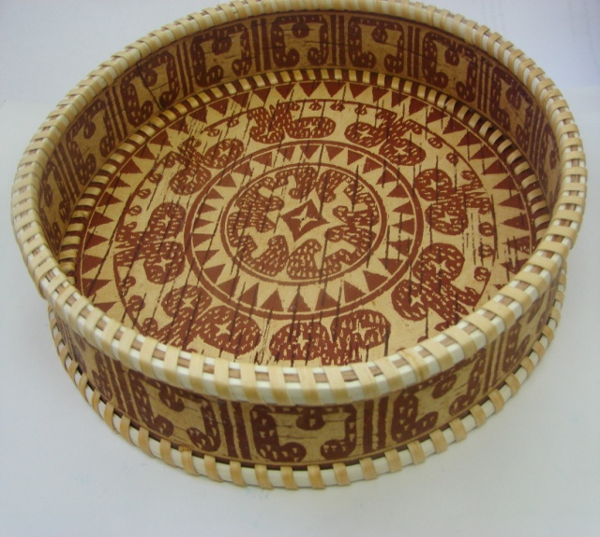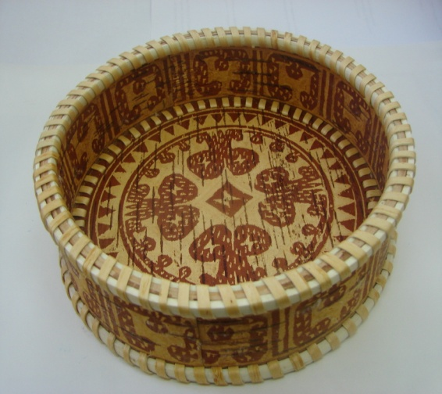
Блюдо «Большое». Блюдо «Среднее».
Береста, выскабливание. 27х27х5 Береста, выскабливание. 23х23х5

.
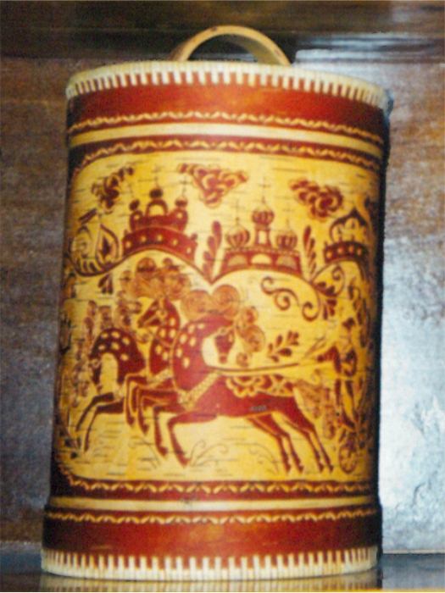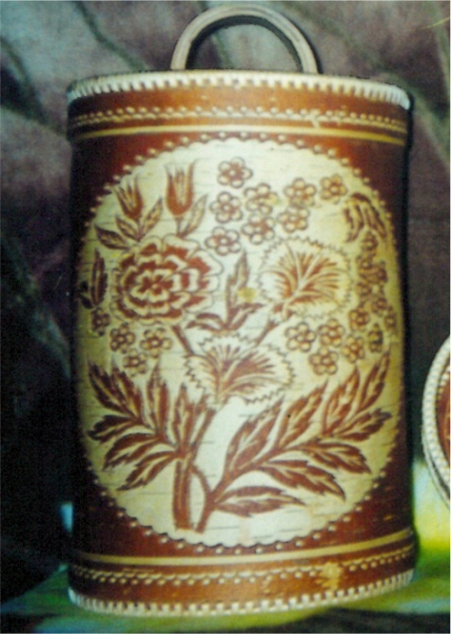
Туес «Кони». Туес «Букет».
Береста, скобление. 50х30 Береста, скобление. 20х35

.

